Практическая 6

2

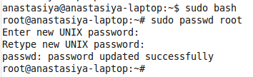

3 Структура системных каталогов, у меня 1

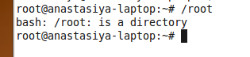

4.Содержимое каталога файлов

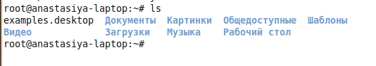

5

Переход в директорий пользователя root

